上諏訪駅西口駅前広場基本計画策定及び基本設計業務委託
業務説明書

1 適用範囲
この仕様書は、諏訪市（以下「発注者」という。）が受注者に委託して行う「上諏訪駅西口駅前広場基本計画策定及び基本設計業務委託（以下「本業務」という。）」に適用する。なお、業務内容は次のとおりとする。

2 業務目的
上諏訪駅周辺においては、令和３年度に上諏訪駅から諏訪湖畔を結ぶ柳並線が、令和７年度に諏訪湖スマートインターチェンジが完成したことで、上諏訪駅は市民や来街者にとって交通の結節点としての重要性がますます高まることが予想されている。一方で、東西駅前広場の使いにくい状況や、西口駅前広場から上諏訪駅（ホーム）へのアクセス性の低さや駅舎の老朽化に伴う利便性・快適性の低下等の課題が存在し、まちの玄関口として十分な機能を果たしていない状況である。
このような背景の下、令和５年度に「上諏訪駅周辺まちなか未来ビジョン」を、令和７年度に「上諏訪駅周辺地区整備基本構想」を策定し、「西口駅前広場の整備」を念頭に、東西駅前広場や駅周辺に導入すべき施設・機能を検討し整備方針を定めたところである。
本業務は、上諏訪駅周辺地区整備基本構想策定業務の成果を踏まえた上で、西口駅前広場のミライの機能・ゾーニング、交通結節機能、景観形成、公共空間の利活用などの検討を総合的に行うとともに、交通事業者や道路管理者等の関係機関との協議を重ねながら、西口駅前広場の基本計画及び基本設計を行うことを目的とする。

3 業務範囲
諏訪市 諏訪一丁目、大手一丁目 地内 ※業務範囲位置図のとおり

4 業務期間
契約締結日から令和１０年３月２４日（金）※２か年継続

5 委託業務内容
5-1 １年目業務（令和８年度）
（１）計画準備
業務着手にあたり、本業務の目的、趣旨、「基本構想策定業務」の内容を把握したうえで、業務の基本方針を定め、検討方法、工程計画を記載した業務計画書を提出する。

（２）現地踏査
過年度の「基本構想策定業務」の内容を踏まえた現地踏査を行い、現状の概況を把握、確認する。また、設計範囲における水道、下水道、ガス、電気等の地下埋設物について資料収集、整理を行う。

（３）駅前広場基本計画
（ア）企画立案
過年度の「基本構想策定業務」の内容を踏まえ、西口駅前広場の検討に必要な各種条件を整理する。また、基本構想策定時に収集した市民ニーズなどを整理し、施設配置のプランニングスタディを行い、複数案の検討を行うものとする。
（イ）将来乗降者数の設定
駅前広場の規模算定の基礎データとするため、将来の駅乗降者数を予測する。
（ウ）規模の算定
上記（イ）で設定する将来乗降者数に基づき、駅前広場の交通施設利用者予測を行い、交通施設の必要規模を算定する。
検討対象とする交通施設については、「基本構想策定業務」で整理される「将来目指すべきミライの機能・ゾーニング」との整合を図る。

（４）各種会議の運営
①検討委員会の開催・運営
検討委員会の会議資料の作成、議事録の作成、進行を行う。検討委員会は、上諏訪駅周辺地区における有効的な土地利用や活気あふれるまちづくりに向けて、専門的かつ幅広い知見から、基本計画を策定することを目的とする。検討委員会には、学識経験者や上諏訪まちなか未来ビジョンプラットフォーム、交通事業者などの参加を想定している。なお、会議の回数は、３回程度を想定しているが、企画提案書の内容や基本計画策定を進める中で発注者と協議の上、決定する。
②ワークショップ（ＷＳ）等の開催・運営
ＷＳ等の企画および計画作成、資料作成、議事録の作成、進行を行う。市民参画の場として設定し、そこで出た意見を踏まえながら基本計画に反映することを目的とする。
なお、ＷＳ等の回数は、２回程度を想定しているが、企画提案書の内容や基本計画策定を進める中で発注者と協議の上、決定する。

（５）関係機関協議資料作成
西口駅前広場基本計画に関わる関係機関協議資料の作成を行う。関係機関協議先は以下を想定する。
鉄道事業者、公安委員会、交通事業者（バス・タクシー）

（６）打合せ協議
着手時、中間時（２回）、中間成果品納入時の全４回実施する。
（７）報告書の作成
前記（１）～（６）の項目について取りまとめ、中間報告書を作成する。

5-2 ２年目業務（令和９年度）
（１）駅前広場基本設計
（ア）基本条件の整理
基本計画の内容に基づき駅前広場の現状や交通状況及び周辺開発計画等を把握し、設計にあたっての前提条件を整理する。
（イ）設計方針の検討
将来における駅前広場の需要や関係機関との協議結果等及び接続道路の交通処理方針を考慮して、駅前広場に導入すべき施設及び施設規模の詳細な検討を行い、整備案の作成を行ううえでの設計条件として整理する。
（ウ）整備案の検討
基本計画時における案に対し、新たな設計条件を追加して比較検討を行ったうえで最終整備案を選定する。
（エ）景観設計
最終整備案について、駅前広場内の配置計画・利用計画や植栽計画、照明計画、舗装材の検討を含めた景観計画を行い、駅前広場全体の整備イメージを検討する。検討にあたっては、景観計画案について３案程度の比較検討を行い、イメージ比較検討の結果に基づき各案のイメージ図を作成する。
（オ）基本計画図の作成
上記までの検討結果に基づき、駅前広場全体の整備計画図（平面図、主要横断図）を作成する。ここで平面図は、縮尺１/２５０（Ａ１サイズ）程度を標準とする。
（カ）排水設計
駅前広場周辺の現状及び基本計画に基づき排水計画を行う。
（キ）概算工事費の算定
基本設計図に基づいて、概算工事費の算出を行う。

（２）交差点計画（交差点予備設計）
駅前広場と接続道路（柳並線）との交差点予備設計を行う。
なお、交差点の個所数を１箇所と想定するが、変更が生じた場合は協議により決定する。

（３）各種会議の運営
①検討委員会の開催・運営
目的および構成は１年目業務と同様とし、会議資料の作成、議事録の作成、進行を行う。会議の回数は、１回程度を想定しているが、企画提案書の内容や基本計画策定を進める中で発注者と協議の上、決定する。
②ワークショップ（ＷＳ）等の開催・運営
目的は１年目業務と同様とし、ＷＳ等の企画および計画作成、資料作成、議事録の作成、進行を行う。
なお、ＷＳ等の回数は、１回程度を想定しているが、企画提案書の内容や基本計画策定を進める中で発注者と協議の上、決定する。

（４）関係機関協議資料作成
駅前広場基本設計に関わる関係機関協議資料の作成を行う。関係機関協議先は以下を想定する。
鉄道事業者、公安委員会、交通事業者（バス、タクシー）

（５）打合せ協議
中間時（３回）、成果品納入時の全４回実施する。

（６）報告書の作成
前記（１）～（５）の項目について取りまとめ、１年目の中間報告書と一体化し、最終報告書を作成する。

（７）その他
基本設計の対象は、基本構想で示された導入施設（広場ロータリー及び駐車場等）
を想定している。

6 疑義
受注者は、本仕様書に記載がない事項、業務内容の変更または疑義が生じた場合は、速やかに発注者に報告し、双方で協議して決定する。

7 成果物
7-1 １年目業務（令和８年度）
（１）上諏訪駅西口駅前広場基本計画策定及び基本設計業務委託中間報告書 ２部
（２）上記電子データ一式（ＣＤ－ＲまたはＤＶＤ－Ｒ）
データ形式は、PDFのほか再編集が可能な形式（Word、Excel、PowerPoint等）とする。

7-2 ２年目業務（令和９年度）
（１）上諏訪駅西口駅前広場基本計画策定及び基本設計業務委託報告書 ２部
（２）上諏訪駅西口駅前広場基本設計 ２部
（３）上諏訪駅西口駅前広場基本設計（概要版） ２部
（４）上記電子データ一式（ＣＤ－ＲまたはＤＶＤ－Ｒ）
データ形式は、PDFのほか再編集が可能な形式（Word、Excel、PowerPoint等）とする。

8 その他
（１）必要資料の貸与
本業務に必要な発注者が所有する下記資料は貸与する。受注者は、貸与された資料について責任をもって管理し、紛失・汚損の無いよう万全の注意を払うとともに、本業務以外に利用してはならない。また、貸与する資料は、業務完了後に速やかに返納すること。
①諏訪市都市計画マスタープラン（2019年3月）
②諏訪市立地適正化計画（2019年3月）
③第六次諏訪市総合計画（2022年1月）
④上諏訪駅周辺まちなか未来ビジョン（2023年3月）
⑤上諏訪駅周辺地区整備基本構想（2026年6月）
⑥過年度の委託業務の成果品
⑦その他必要と認められる資料
（２）機密の保持
受注者は個人情報保護法や関連法規を遵守し、貸与資料等および業務の遂行上知
り得た情報を第三者に漏らしてならない。また、業務以外の目的に使用してはならない。

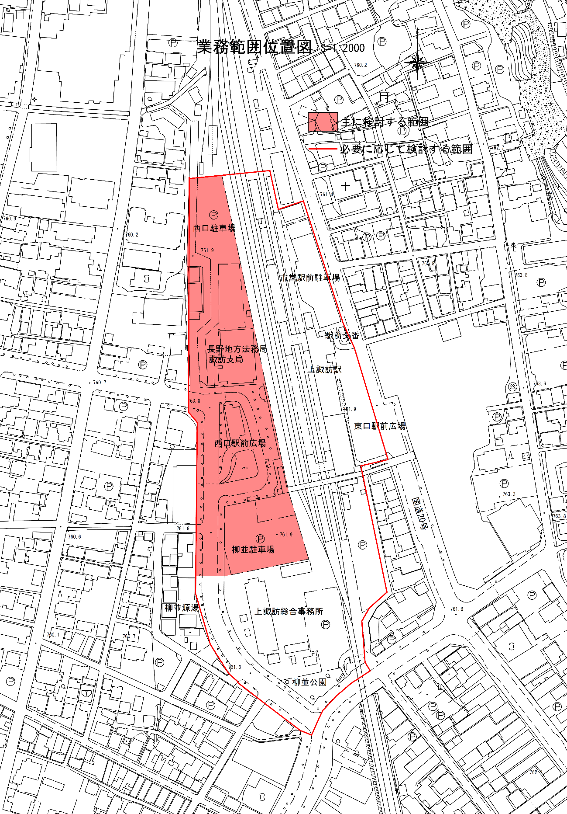※基本設計の対象は、基本構想で示された導入施設（広場ロータリー及び駐車場等）
を想定している。

